Администрация муниципального образования «Город Астрахань»
РАСПОРЯЖЕНИЕ
21 февраля 2020 года № 275-р
«О временном ограничении дорожного движения на время проведения областного фольклорного этнографического праздника «Масленица»
В соответствии с федеральными законами «Об общих принципах организации местного самоуправления в Российской Федерации», «Об автомобильных дорогах и о дорожной деятельности в Российской Федерации и о внесении изменений в отдельные законодательные акты Российской Федерации», «О безопасности дорожного движения», законом Астраханской области «О случаях установления временных ограничения или прекращения движения транспортных средств по автомобильным дорогам регионального или межмуниципального, местного значения в границах населенных пунктов», постановлением правительства Астраханской области от 16.03.2012 № 86-П «О Порядке осуществления временных ограничения или прекращения движения транспортных средств по автомобильным дорогам регионального или межмуниципального, местного значения в Астраханской области», Уставом муниципального образования «Город Астрахань», в связи с проведением областного фольклорного этнографического праздника «Масленица»:
1. Ввести временное ограничение дорожного движения 29.02.2020 с 07.30 до 15.00 по ул. В. Тредиаковского от ул. Советской до ул. Ленина и по пл. Ленина от ул. В. Тредиаковского до ул. Адмиралтейской.
2. Ввести временное ограничение остановки и стоянки частного автотранспорта 29.02.2020 с 05.00 до 15.00 по ул. В. Тредиаковского от ул. Советской до ул. Ленина и по пл. Ленина от ул. В. Тредиаковского до ул. Адмиралтейской.
3. Утвердить прилагаемую схему расположения технических средств организации дорожного движения на время проведения областного фольклорного этнографического праздника «Масленица».
4. Управлению по коммунальному хозяйству и благоустройству администрации муниципального образования «Город Астрахань» в течение семи дней со дня принятия настоящего распоряжения администрации муниципального образования «Город Астрахань» направить его в адрес УГИБДД УМВД России по Астраханской области.
5. Управлению транспорта и пассажирских перевозок администрации муниципального образования «Город Астрахань» организовать движение городских автобусов в соответствии с разработанными маршрутами согласно приложению к настоящему распоряжению администрации муниципального образования «Город Астрахань».
6. Управлению информационной политики администрации муниципального образования «Город Астрахань» опубликовать настоящее распоряжение администрации муниципального образования «Город Астрахань» в средствах массовой информации и разместить на официальном сайте администрации муниципального образования «Город Астрахань».
7. Контроль за исполнением настоящего распоряжения администрации муниципального образования «Город Астрахань» возложить на начальника управления по коммунальному хозяйству и благоустройству администрации муниципального образования «Город Астрахань».
Глава администрации Р.Л. ХАРИСОВ

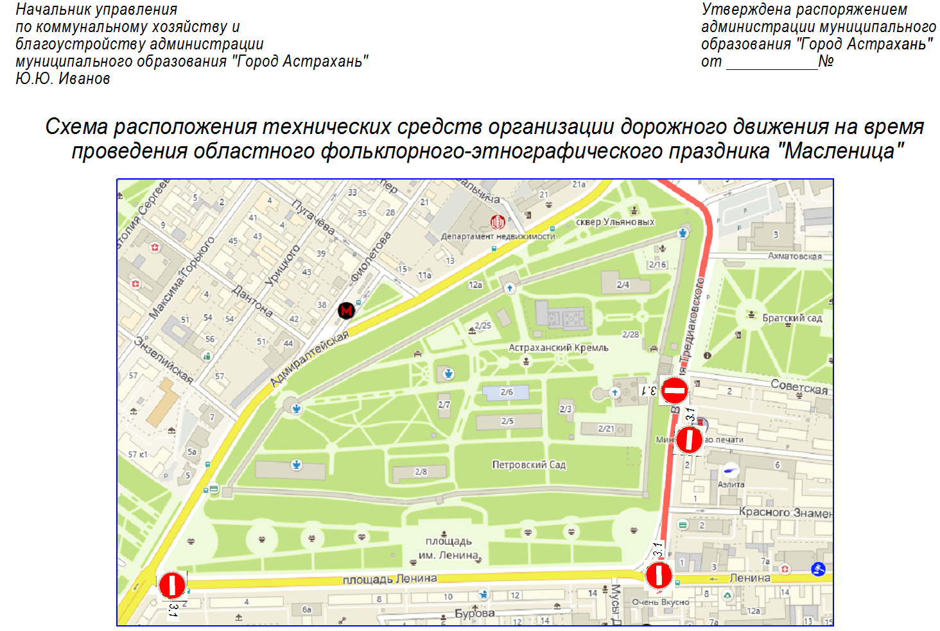

Приложение к распоряжению администрации
муниципального образования «Город Астрахань»
от 21.02.2020 № 275-р
Маршруты следования транспортных средств, осуществляющих
перевозки пассажиров и багажа на муниципальных маршрутах
регулярных перевозок в муниципальном образовании
«Город Астрахань», при ограничении движения автотранспорта
на время проведения областного фольклорно-этнографического
праздника «Масленица» 29.02.2020 с 07.30 до 15.00
Маршруты №№ 4с, 26с. При движении автобусов в прямом направлении: ул. Адмиралтейская, ул. Василия Тредиаковского, ул. Эспланадная, ул. Коммунистическая, далее - по утвержденному маршруту.
При движении автобусов в обратном направлении: ул. Коммунистическая, ул. Свердлова, ул. Адмиралтейская, далее - по утвержденному маршруту.
Маршрут № 8с. При движении автобусов в прямом направлении: по утвержденному маршруту.
При движении автобусов в обратном направлении: ул. Набережная Приволжского затона, ул. Набережная 1 Мая, ул. Свердлова, ул. Ногина, ул. Чалабяна, ул. Победы, ул. Набережная 1 Мая, ул. Адмиралтейская, ул. Пугачева.
Маршрут № 9с. При движении автобусов в прямом направлении: ул. Набережная 1 Мая, ул. Адмиралтейская, далее - по утвержденному маршруту.
При движении автобусов в обратном направлении: по утвержденному маршруту.
Маршрут № 13с. При движении автобусов в прямом направлении: по утвержденному маршруту.
При движении автобусов в обратном направлении: ул. Набережная 1 Мая, ул. Адмиралтейская, ул. Василия Тредиаковского, ул. Эспланадная, ул. Коммунистическая, далее - по утвержденному маршруту.
Маршруты №№ 30с, 30н, 38с, 95с. При движении автобусов в прямом направлении: ул. Адмиралтейская, разворот на пересечении ул. Адмиралтейской и пл. Ленина, ул. Адмиралтейская.
При движении автобусов в обратном направлении: по утвержденному маршруту.
Маршруты №№ 33с, ЗЗск. При движении автобусов в прямом направлении: ул. Ленина, ул. Кирова, ул. Набережная 1 Мая, ул. Адмиралтейская, далее - по утвержденному маршруту.
При движении автобусов в обратном направлении: по утвержденному маршруту.
Маршрут № 43с. При движении автобусов в прямом направлении: ул. Адмиралтейская, ул. Свердлова, ул. Коммунистическая, далее - по утвержденному маршруту.
При движении автобусов в обратном направлении: ул. Коммунистическая, ул. Свердлова, ул. Адмиралтейская, далее - по утвержденному маршруту.
Маршрут № 46с. При движении автобусов в прямом направлении: ул. Коммунистическая, ул. Свердлова, ул. Адмиралтейская, далее - по утвержденному маршруту.
При движении автобусов в обратном направлении: по утвержденному маршруту.
Маршрут № 47с. При движении автобусов в прямом направлении: по утвержденному маршруту.
При движении автобусов в обратном направлении: ул. Мусы Джалиля, ул. Бабушкина, ул. Дарвина, ул. Ленина, далее - по утвержденному маршруту.
Маршрут № 52с. При движении автобусов в прямом направлении: ул. Коммунистическая, ул. Свердлова, ул. Адмиралтейская, далее - по утвержденному маршруту.
При движении автобусов в обратном направлении: по утвержденному маршруту.
Маршрут № 86с. При движении автобусов в прямом направлении: ул. Адмиралтейская, ул. Василия Тредиаковского, ул. Эспланадная, ул. Коммунистическая, ул. Ленина, далее - по утвержденному маршруту.
При движении автобусов в обратном направлении: по утвержденному маршруту.
Маршрут № 96с. При движении автобусов в прямом направлении: по утвержденному маршруту.
При движении автобусов в обратном направлении: разворот на пересечении ул. Адмиралтейской и пл. Ленина, ул. Адмиралтейская, ул. Свердлова, ул. Коммунистическая, далее - по утвержденному маршруту.

